Leçons 1-5
Français pour réfugiés, Wycliffe Suisse
Avril 2021

Mode d’emploi des fiches de leçons
● Ces fiches de leçons sont des propositions concrètes destinées à préparer des cours de français auprès de réfugiés de niveau débutant.
● Les explications et descriptions contenues dans ces fiches de leçons supposent que l’utilisateur a lu et étudié le manuel «Cours de français pour réfugiés, Manuel Phase 1». Dans ce manuel se trouvent les explications des termes et des exercices utilisés dans les fiches de leçons ci-après.
● Les leçons sont conçues pour durer de 60 à 90 minutes. Si le groupe d’apprenants en a besoin, une leçon peut durer plus longtemps.
● Les leçons peuvent être rallongées, écourtées ou modifiées selon les besoins.
● Pour bien avancer, un minimum de trois rencontres par semaine serait souhaitable, cinq rencontres seraient optimales. Avec une ou deux rencontres par semaine les apprenants font trop peu de progrès et se découragent.
● Nos leçons sont des propositions. Un groupe d’apprenants peut avoir des besoins de vocabulaire différents. Essayez d’identifier les besoins de «votre» groupe d’apprenants pour adapter au mieux le vocabulaire, le matériel et proposer des répétitions supplémentaires si nécessaire.
● Les plans supposent que des enregistrements audio ou vidéo soient réalisés pendant la leçon pour que les apprenants puissent les utiliser à la maison afin de consolider ce qu’ils ont appris. Certains trouvent que les enregistrements vidéo les aident à mieux mémoriser les mots nouvellement appris. Cependant, les enregistrements sonores présentent un certain nombre d’avantages: les exercices de compréhension peuvent être répétés, ce qui exige une nouvelle écoute et une nouvelle réaction. L’enregistrement vidéo, par contre, anticipe la réaction, l’apprenant n’étant pas obligé de réagir à ce qu’il entend. De plus, certains apprenants ne souhaitent pas être vus dans une vidéo, enfin, les enregistrements vidéo nécessitent beaucoup de mémoire sur le smartphone.
● Pour pouvoir mettre les enregistrements à la disposition de tous les apprenants du groupe, il est recommandé de créer un groupe WhatsApp (ou similaire) dès la première leçon.
● Chaque leçon est accompagnée de fiches d’images, avec de simples dessins qui peuvent être utilisés en classe. Faire des photocopies de ces feuilles en noir et blanc pour chaque apprenant ne coute pas cher.
● Les fiches d’images sont utilisées soit telles quelles, soit découpées en images individuelles, selon ce qui est le plus pratique pour un exercice. Afin qu’elles ne se perdent pas, chaque fiche d’images ainsi que ces mêmes images découpées peuvent être glissées dans une chemise en plastique et mises dans un dossier.
● Pour aider les apprenants à garder leurs fiches en ordre, il est recommandé de leur remettre le matériel nécessaire pour les conserver: un classeur et des chemises transparentes dans lesquelles, fiches et images découpées peuvent être glissées.

● Les images ont été, soit trouvées sur internet, publiées pour un usage non commercial et adaptées selon les besoins, soit dessinées par un membre de l’équipe Wycliffe Suisse. Une partie des images utilisées sont fournies par Angela Thomson. Lorsque l’origine est indiquée, elle ne doit pas être supprimée. Toutes les images sont libres de droits pour l’impression et la reproduction à des fins d’instruction personnelle, mais ne peuvent être utilisées à des fins commerciales.
● La page qui suit chaque fiche d’images contient les mots correspondants qui peuvent être imprimés au dos de la fiche. Les pages de mots peuvent être utiles pour que l’animateur se souvienne des mots correspondant à chaque image. Ils peuvent également aider les apprenants qui savent lire à se souvenir des mots lorsqu’ils les travaillent à la maison. Pour les apprenants avancés, ils peuvent être utiles pour mémoriser l’orthographe. Par contre, les apprenants sont souvent tentés de se concentrer sur les mots écrits et ne pas écouter attentivement. Cela est un obstacle à la communication orale. Chaque animateur doit décider, lui-même, s’il veut imprimer ou non les mots au dos des fiches d’images.
Alternatives: L’animateur imprime les mots au dos de sa fiche d’images, mais pas sur les fiches qu’il distribue aux apprenants; ou bien, il les imprime sur les fiches d’images, mais pas sur celles qui sont découpées en images individuelles.
● Il faut préciser que les pages de mots sont faites pour être imprimées au dos des fiches d’images et ne se prêtent pas à être imprimées séparément car les mots apparaîtraient avec une présentation inversée gauche - droite.

Leçon 1

Commencer par établir la base
Le premier jour, on apprend quelques mots simples comme ceux qui permettent de désigner les êtres humains: homme, femme, garçon, fille, bébé, etc.
Lorsqu’on introduit de nouveaux mots, on le fait toujours avec l’article pour que le genre masculin ou féminin soit appris avec le mot. Dans la plupart des cas, l’article indéfini est le plus naturel. Par exemple, on montre «une pomme» et non pas «la pomme» si on n’en a pas parlé auparavant. L’article indéfini a aussi l’avantage d’indiquer le genre du mot alors que l’article défini perdra sa voyelle devant une autre voyelle (élision). Par exemple, l’article défini ne permet pas de savoir que le mot «orange» dans «l’orange» est féminin.
Attention: Selon la langue maternelle des participants, la distinction entre le masculin et le féminin peut ne pas exister, voir les notes plus loin.

Verbalisation d’actions et d’états visibles
Une partie importante des premières leçons est la verbalisation d’actions et d’états «visibles». Les verbes sont appris dans leur forme impérative, comme lève-toi, va vers la fenêtre. Mais il faut également utiliser des phrases descriptives, comme il se lève, il va à la fenêtre, il s’assied sur la chaise, etc. Pour visualiser ces phrases on se sert de poupées ou de figurines Playmobil. L’animateur exécute des actions avec les figurines et prononce en même temps la phrase qui va avec l’action.

Jeux de rôle
Dans la plupart des leçons, on propose un simple dialogue sous la forme de jeu de rôle. C’est grâce à cet exercice de jeu de rôle que les participants sont encouragés à parler dès la première leçon. Dans les autres exercices de la phase initiale on se concentre sur la compréhension.
Si l’animateur est seul face au groupe d’apprentissage, une marionnette à main est utile pour représenter une deuxième personne et introduire un dialogue.
L’apprentissage de dialogues courts n’a rien à voir avec l’acquisition systématique de vocabulaire comme c’est le cas, par exemple, avec la Douzaine (Voir manuel Phase 1). Ces exercices sont ajoutés afin de préparer, dès le début, les apprenants aux situations de la vie quotidienne.
Attention: Dans les jeux de rôle, il faut tenir compte du contexte dans lequel ces conversations se dérouleront en dehors de la classe - les interlocuteurs sont-ils appelés à tutoyer ou à voussoyer? Dans un dialogue de salutation, on peut tutoyer, mais dans la conversation avec un médecin il faut vouvoyer.
On enregistre toujours une version correcte du jeu de rôle.

Tu ou vous?
Pour diverses raisons, il est recommandé d’utiliser le tutoiement entre les animateurs et les apprenants: Le tu est la meilleure base pour comprendre la conjugaison des verbes. De nombreux migrants, qui sont vouvoyés, n’utiliseront par la suite que l’infinitif.
En outre, il arrive souvent qu’ils ne soient pas capables de créer de relations amicales parce qu’ils ne savent pas tutoyer. L’utilisation du prénom exige de la proximité et de l’amitié, et beaucoup ne connaissent cela que dans le groupe d’apprentissage. Ils apprennent à vouvoyer par eux-mêmes, parce que c’est ce qu’on utilise partout dans l’espace public.
Bien sûr, ils doivent apprendre les deux! Développer une sensibilité permettant d’utiliser la forme adéquate prend naturellement du temps. Souhaitons qu’on pardonnera à un débutant s’il se trompe!

Exercices | Description | Supports nécessaires
Exercice 1: Comment t’appelles-tu? (Jeu de rôle) | L’animateur se présente en se désignant lui-même: Bonjour! Je m’appelle… Il fait signe à un apprenant en disant: Comment t’appelles-tu? L’apprenant dit uniquement son nom. L’animateur demande à chaque apprenant: Comment t’appelles-tu? et ils répondent par leurs noms. Enregistrer l’introduction et la question.
Exercice 2: Les personnes et quelques noms d’objets dans la pièce («Douzaine») | Dans ce premier exercice, en suivant les règles de la «Douzaine», l’animateur introduit les termes suivants: un homme, une femme, un enfant, un garçon, une fille, un bébé, une famille, une porte, une fenêtre, une chaise, une table, un mur. Il n’est pas permis de répéter après l’animateur, mais juste de montrer les figurines ou dessins correspondants. Voir la note. | Des figurines Playmobil ou de petites images représentant les différentes personnes. Voir la fiche d’images à la fin de cette leçon.
Enregistrer | Cet enregistrement aide les apprenants à répéter et consolider les mots appris. Quand tous les termes sont introduits, l’animateur fait un enregistrement audio ou vidéo. Tout d’abord, il enregistre tous les termes dans l’ordre de la fiche d’images, en prononçant chaque mot deux fois avec une courte pause entre les deux. Ensuite, il prononce les mots dans un ordre aléatoire. Chaque mot doit être cité plusieurs fois. Immédiatement après cet enregistrement, il l’écoute avec le groupe, et chacun indique les images correspondantes sur sa fiche. Cette étape est importante pour que les apprenants comprennent ce qu’il faut faire à la maison quand ils reçoivent les enregistrements par WhatsApp. C’est le moment de prendre le temps de créer un groupe WhatsApp ou similaire. L’animateur peut préparer les enregistrements avant la leçon, chez lui.
3. Créer un groupe WhatsApp | Un groupe WhatsApp (ou un outil similaire) est un moyen facile d’envoyer les enregistrements à l’ensemble du groupe d’apprentissage. Les enregistrements sont réalisés sur un smartphone et envoyés à tout le monde après la leçon. La plupart des apprenants possèdent un smartphone et utilisent WhatsApp pour communiquer avec leur famille et leurs amis. Si ce n’est pas le cas, il faut tout faire pour trouver une solution. Ne pas pouvoir écouter les enregistrements à la maison va fortement diminuer le bénéfice de ce cours, même si la matière est répétée et davantage approfondie pendant la leçon! Recrutez quelqu’un pour vous assister sur les questions techniques!
4. Comment faire les devoirs à la maison (Répétition) | Une nouvelle fois l’animateur écoute l’enregistrement de la Douzaine avec le groupe, et chacun indique les images correctes sur sa fiche. Cette étape est extrêmement importante pour que les apprenants comprennent ce qu’il faut faire à la maison quand ils reçoivent les enregistrements par WhatsApp.
(5. Répéter oralement) | Si les apprenants veulent absolument répéter ce qu’ils ont appris, faites cela à la fin de la leçon de la manière suivante: Prononcez chaque mot l’un après l’autre et faites-les répéter en chœur. De cette manière, si quelqu’un n’est pas encore prêt à répéter, il ne sera pas gêné. Il faut montrer en même temps les figurines ou les images. Mais nous déconseillons plutôt cet exercice.
6. Au revoir | Pour finir la première rencontre, l’animateur communique par gestes que la leçon est finie et dit Au revoir! S’il est normal de se serrer la main pour se dire adieu, l’animateur peut serrer la main à chacun successivement et il dit chaque fois: Au revoir! Les apprenants, s’ils l’osent, disent aussi Au revoir!

Note leçon 1: Lors de la leçon 1 il est très important de prendre le temps de bien organiser le groupe WhatsApp et de montrer comment réécouter les enregistrements en dehors des rencontres. Pour cette première rencontre il est conseillé de vous faire assister par quelqu’un qui vous aidera sur les questions techniques!

Note exercice 2: La «Douzaine» se déroule comme suit (Voir aussi le «Manuel Phase 1»): L’animateur commence par deux mots, par exemple: un homme, une femme. Il montre plusieurs fois les figurines ou images correspondantes et dit: c’est un homme, c’est une femme. Ensuite, il prononce les mots: Où est l’homme? Où est la femme? Et c’est aux apprenants de désigner les figurines ou images correspondantes.
Lorsque les deux premiers termes sont devenus familiers et que les apprenants indiquent les réponses correctement et sans hésitation, un troisième terme est ajouté. Par exemple: c’est un garçon, puis un quatrième, toujours un seul à la fois, avec beaucoup de répétitions. Ensuite, les mots doivent être utilisés dans le désordre sous forme de questions : Où est l’homme? Où est la femme? Où est le garçon? Où est l’homme? Où est le garçon?...
On insiste pour qu’ils écoutent et réagissent en désignant la bonne figurine ou image sans prononcer les mots eux-mêmes car à ce stade, ce n’est pas encore le but.

 | 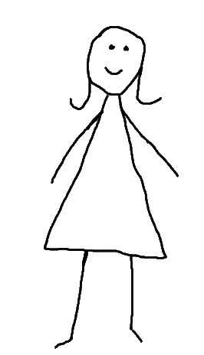
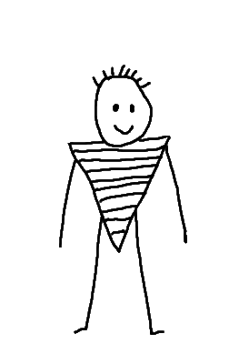 | 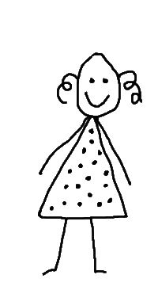
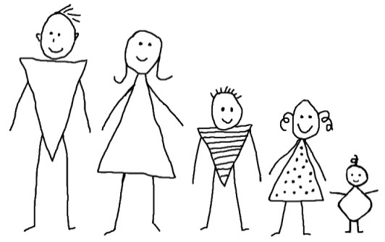 | 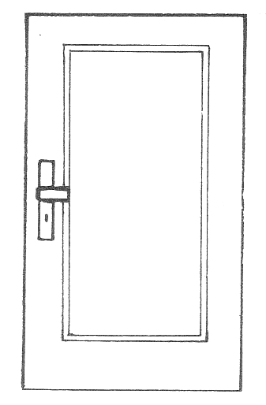 | 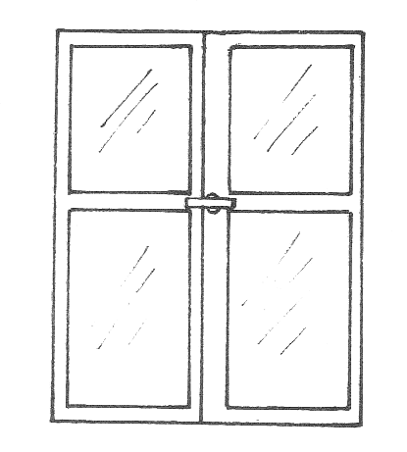
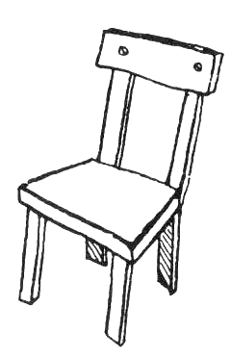 | 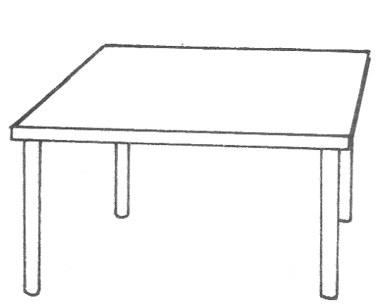 | 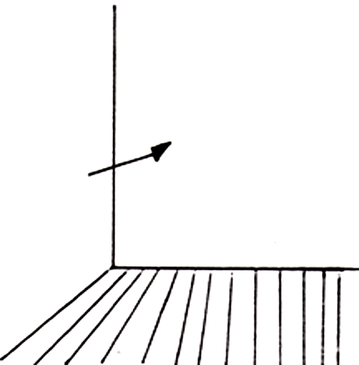

un enfant | une femme | un homme
un bébé | une fille | un garçon
une fenêtre | une porte | une famille
un mur | une table | une chaise

Leçon 2
Exercices | Description | Supports nécessaires
Exercice 1:  Comment t’appelles-tu?  (Exercice oral) | Répétition de l’exercice 1 de la leçon précédente.  L’animateur se présente encore une fois en se désignant lui-même: Bonjour! Je m’appelle…  Il fait signe à un apprenant en disant: Comment t’appelles-tu? L’apprenant donne uniquement son nom.  Ensuite l’animateur lui fait comprendre par des gestes que c’est son tour de demander à son voisin: Comment t’appelles-tu? Celui-ci donne son nom et demande à son voisin: Comment t’appelles-tu? Celui-là répond par son nom et pose la question à son voisin, etc.
Exercice 2:  Les personnes et quelques noms d’objets dans la pièce  (Répétition) | Répétition de l’exercice 2 de la leçon précédente.  L’animateur met des figurines sur la table et rappelle tous les mots appris la première fois en montrant: un homme, une femme, un enfant, un garçon, une fille, un bébé, une famille, une porte, une fenêtre, une chaise, une table, un mur.  Ensuite, il pose des questions utilisant ces mots dans un ordre aléatoire et les apprenants désignent l’image correspondante. Il ne commence plus avec deux termes comme pour la Douzaine puisque les participants devraient avoir appris ces mots à la maison, mais il utilise toute la Douzaine tout de suite.  Les apprenants ne doivent pas répéter les mots mais seulement montrer les figurines ou les lieux correspondants. | Des figurines Playmobil ou de petites images représentant les différentes personnes.
Groupe WhatsApp | Une aide technique est encore souhaitable pour cette deuxième leçon. S’il reste des difficultés avec le groupe WhatsApp, c’est le moment de les vérifier.
Exercice 3:  S’il te plaît – merci! | L’animateur laisse tomber quelque chose comme par accident en espérant qu’un des apprenants va le ramasser et le lui remettre. L’animateur dit alors merci. Puis il laisse tomber l’objet à nouveau, il tend la main et dit s’il te plaît. Voir la note | Un objet que l’on peut laisser tomber comme un trousseau de clés ou un stylo.
Exercice 4: Activités («Douzaine», (Compréhension orale)) | Quelques activités de base sont introduites:  (Les noms de personnes utilisés ici sont des exemples, remplacez-les par les noms de vos apprenants).  Ali, va vers la fenêtre… (la porte, le mur, vers Musa).  Musa, viens ici… (viens vers la table; Musa, viens vers Hawa).  Assieds-toi sur la chaise… (la table).  Lève-toi!  Couche-toi sur la table!  Ouvre la porte… (la fenêtre)!  Ferme la porte… (la fenêtre)!  Cours vers la porte… (vers la fenêtre, vers Ali…), s’il te plaît!  - Merci!  Comme pour chaque Douzaine, l’animateur commence avec deux termes (à l’impératif), il aide à la compréhension en faisant des gestes indiquant ce qu’il faut faire. Il introduit un terme à la fois. Au début de la phrase, il cite le nom d’un apprenant, à la fin, il dit s’il te plaît. Quand celui-ci a exécuté ce qui était demandé, il dit merci.  Voir la note.  Enregistrer la partie de cet exercice où toutes les actions sont demandées dans un ordre aléatoire. Cela servira à la révision à la maison.
Exercice 5:  Se saluer et se quitter  (Jeu de rôle) | L’animateur prend une figurine ou une marionnette comme partenaire de conversation et présente un court dialogue de salutation. Exemple: Bonjour. - Bonjour. - Comment vas-tu? – Bien. - Au revoir. - Au revoir. Pour le rôle de la marionnette, il change de voix et de position pour que l’on sache toujours qui parle. (S’il y a un deuxième animateur, celui-ci peut bien sûr jouer la deuxième personne). Le dialogue doit être joué plusieurs fois. Ensuite, l’animateur salue un apprenant. Quand celui-ci lui répond, il joue le dialogue avec lui, puis il recommence avec d’autres apprenants qui ne craignent pas de parler. Enfin, il demande aux apprenants de se saluer entre eux.  Enregistrer.  Voir la note. | Une marionnette à main, une figurine ou un deuxième animateur.

Note exercices 1 et 5: Dans les exercices de «Jeu de rôle» on ne suit pas la règle selon laquelle les apprenants doivent écouter sans parler. On enseigne ces petits dialogues pour répondre aux besoins urgents du vécu quotidien des apprenants.

Note exercice 3: Dans les exercices pratiques, c’est bien de dire s’il te plaît de temps en temps, comme faisant partie de l’impératif, et merci lorsque la consigne a été exécutée correctement.

Note exercice 4: Nous avons bien conscience que de la grammaire «difficile» est déjà enseignée ici, comme assieds-toi, lève-toi.
Il est rappelé qu’avec ce matériel la logique imposée n’est pas celle des structures grammaticales mais celle des besoins de communication au quotidien. Ainsi, dès les premières leçons, on emploie des formes grammaticales relativement «difficiles» sans les expliquer. Les apprenants vont assimiler ces expressions comme des «paquets», sans les analyser ou comprendre pourquoi. Mais c’est de cette manière aussi que les petits enfants apprennent leur langue. Le premier but est qu’ils arrivent à comprendre rapidement ce qu’ils entendent autour d’eux. Quand ils s’exprimeront, ils feront beaucoup de fautes, mais ils arriveront tout de même à se faire comprendre.

Leçon 3
Structure de la leçon
Dans chaque leçon, du vocabulaire et des expressions inédites sont introduits, et les notions déjà acquises sont approfondies avec des exercices dans lesquels le vocabulaire de la leçon précédente est combiné à des mots nouveaux. Les apprenants acquièrent toujours ces éléments inconnus en écoutant, dans le but de comprendre d’abord passivement. Le vocabulaire nouvellement appris sera utilisé dès la leçon suivante. Chaque leçon contient habituellement un court dialogue qui peut être utilisé directement dans la vie quotidienne.
Exercice | Description | Supports nécessaires
Exercice 1a:  Aliments et récipients (1)  (Douzaine) | L’animateur introduit les nouveaux mots (avec les articles indéfinis) selon les règles de la Douzaine: une pomme, une poire, une orange, une banane, une pomme de terre, une carotte, un oignon, une tomate, un pain, un pot, une assiette, un verre.  Enregistrer.  Quand ces mots sont bien appris, inclure également ceux de la première leçon: une table, une chaise, un mur, une fenêtre, une porte. | Fruits, légumes et récipients.  Voir la note.  Fiche d’images pour chaque apprenant.
Exercice 1b:  Où est…?  Où sont…?  (Douzaine suite) | Une fois que les apprenants connaissent le nom des objets, l’animateur peut poser des questions telles que: Où est la carotte? Où est la pomme? Où est la poire?...  Ensuite il élargit:  Où sont le verre et l’assiette? Où sont la pomme et la poire?...  Les apprenants répondent en désignant du doigt, et non avec des mots.  Voir la note.  Enregistrement de 1 à 2 minutes si ça n’a pas été fait à l’avance.
Exercice 2:  Verbes à la  3e personne du singulier  (Compréhension orale) | L’animateur bouge les figurines et les décrit en même temps: le garçon vient, l’homme se couche, la fille s’assied, l’homme se lève, la fille s’en va, le garçon court…  Ensuite, les apprenants bougent les figurines selon ce qu’il dit.  Enregistrer: une fiche disponible représente ces activités, mais seulement avec un homme et une femme. Il faut faire l’enregistrement en liaison avec cette fiche.  Voir aussi la note. | Des figurines Playmobil ou des images découpées représentant les différentes personnes pour chaque apprenant.
Exercice 3:  Un, une  (Compréhension orale) | L’animateur met sur la table deux feuilles A₄ de différentes couleurs, p.ex. rouge et bleu. Il met l’image du garçon sur la feuille bleue et l’image de la fille sur la feuille rouge.  Il prononce les mots en insistant sur l’article:  Un garçon, une fille et il montre les images correspondantes sur les feuilles de couleur. Il prend l’image de la femme, il prononce une femme en insistant sur l’article et en faisant des gestes, il demande de quel côté il faut la mettre. Les apprenants indiquent ce qu’ils pensent (juste ou non) et l’animateur la pose du côté de la fille. L’animateur indique et prononce: une fille, une femme, une fille, une femme, …, et il compare en disant: un garçon, une fille, un garçon, une femme. Il prend l’image de l’homme et il procède comme pour une femme. Il ajoute un bébé et tous les aliments déjà appris. Les apprenants indiquent de quel côté il faut mettre les images. Voir la note | Deux feuilles A₄ de différentes couleurs, p.ex. bleu et rouge.  Tous les noms déjà appris en images découpées.
Exercice 4:  Il, elle  (Compréhension orale) | Comme l’exercice 2, mais l’animateur remplace les personnes par: il et elle.  Il utilise une figurine de garçon et une de fille et dit d’abord:  Le garçon s’assied – il s’assied.  La fille se couche - elle se couche.  Il répète cela plusieurs fois en montrant en même temps les figurines ou les images.  Il échange les deux figurines avec celles d’un homme et d’une femme et dit:  L’homme s’assied – il s’assied.  La femme se couche - elle se couche.  Ensuite il dit seulement sans montrer: il s’assied, elle se couche, … et les apprenants doivent choisir la bonne figurine ou l’image (il ou elle) et exécuter l’action.  L’animateur change les figurines fréquemment et met par exemple le bébé et la fille. Le but est que les apprenants comprennent que tous les noms masculins peuvent être remplacés par il, tous les noms féminins par elle.  Enregistrer: Pour la révision à la maison, la fiche de l’exercice 2 est encore utilisée: il court, elle se couche, il se lève, … | Les mêmes figurines ou images que pour l’exercice 2
Exercice 5:  Sur/sous/dans  Mets…!  (Compréhension orale) | Dans cet exercice, des objets sont placés sur/sous/dans quelque chose.  1) L’animateur introduit sur en disant: mets la pomme sur la chaise! et il fait signe à un apprenant de le faire. Puis, il dit à un autre: mets la pomme sur la table! L’apprenant suivant doit réagir. Ensuite: mets la poire sur la chaise, mets le verre sur la table, mets le pot sur la chaise! etc. Les apprenants exécutent les consignes.  2) Dans une deuxième phase, différents aliments et personnes doivent être placés sous quelque chose,  3) Dans une troisième phase, dans certains récipients,  4) Dans une quatrième phase, sur, sous et dans sont mélangés.  Enregistrer plusieurs phrases avec sur, sous et dans mélangés. | Les aliments et récipients de l’exercice 1
Exercice 6: Demander comment ça va.  (Jeu de rôle) | Répétez le dialogue de salutation de la première leçon, puis développez-le. Prolongation suggérée:  Comment va votre enfant/femme/famille? - Bien ou Pas bien.  Bien et pas bien peuvent être illustrés par les expressions faciales correspondantes.  Enregistrer. | Une poupée ou une marionnette à main.

Note exercice 1a: Avec les objets, l’exercice est plus vivant. Aussi, quand c’est possible, on introduit toujours le nouveau vocabulaire avec des objets réels. Pour la révision en dehors de la classe et dans les leçons suivantes, pour des raisons pratiques, il suffit de se contenter des dessins.
Note exercice 1b: Habituellement les termes sont introduits avec l’article indéfini (c’est un pain), parce que c’est la façon naturelle de s’exprimer. Mais dans cet exercice on introduit déjà l’article défini Où est la pomme? Ainsi que l’article dans sa forme élidée devant une voyelle Où est l’oignon? Ici la manière correcte et naturelle de parler est présentée sans explications.
Note exercice 2: En introduisant ici le garçon s’en va, on n’explique pas que, aller ne peut pas être utilisé seul, mais qu’il faut dire aller vers… ou s’en aller. Nous continuons simplement à l’utiliser correctement.
Note exercice 3: Attention: La distinction entre le masculin et le féminin n’existe pas dans toutes les langues. Le but de cet exercice est d’attirer l’attention sur le fait qu’en français il existe les deux catégories de noms.
Note images: La fiche des pronoms personnels, pouvant servir aussi pour illustrer les adjectifs possessifs, est déjà introduite ici. Il est pratique de déjà imprimer ceux-ci sur une fiche bien qu’on les enseigne seulement au fur et à mesure. Prévoyez d’imprimer la fiche deux fois pour vous-même ainsi que pour chaque apprenant et découpez une des deux fiches en images individuelles.
Notez pourtant que ces images sont assez abstraites. Il se peut qu’elles ne soient pas appropriées pour vos apprenants et qu’il faille uniquement travailler avec des personnes réelles et des figurines.

 | 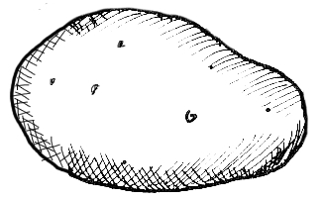 | 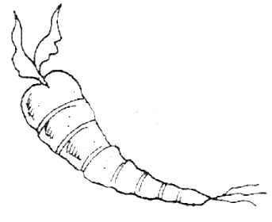
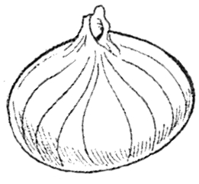 |  | 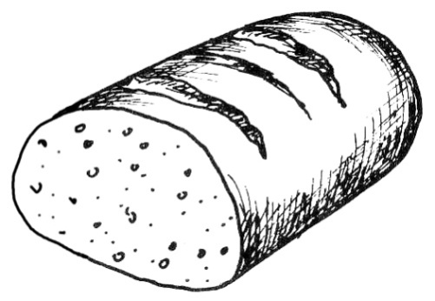
 | 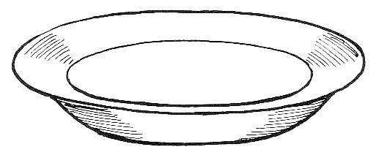

une orange | une poire | une pomme
une carotte | une pomme de terre | une banane
un pain | une tomate | un oignon
un verre | une assiette | un pot

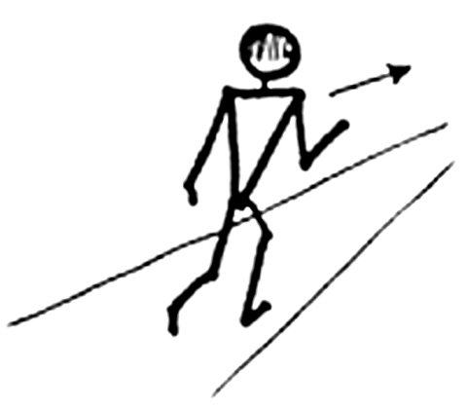 | 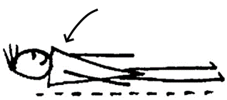
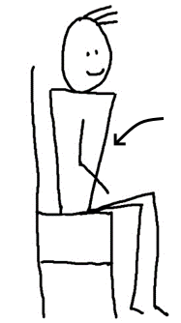 | 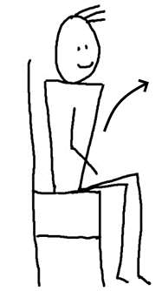 | 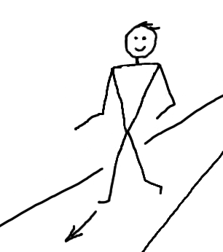
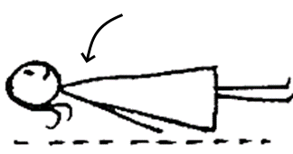 | 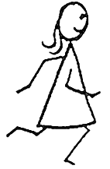 | 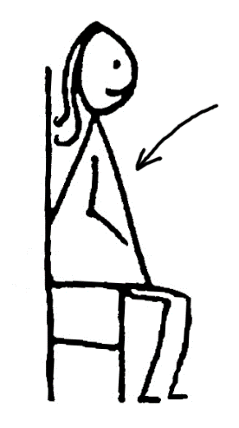
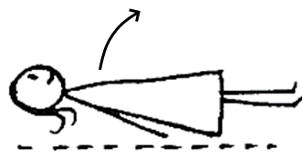 | 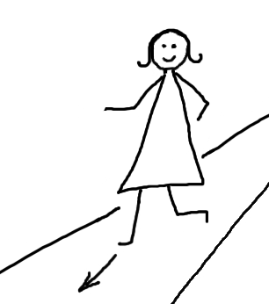 | 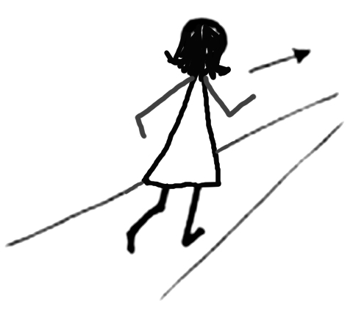

l’homme court | l’homme se couche | l’homme s’en va
l’homme vient | l’homme se lève | l’homme s’assied
la femme s’assied | la femme court | la femme se couche
la femme s’en va | la femme vient | la femme se lève

 | 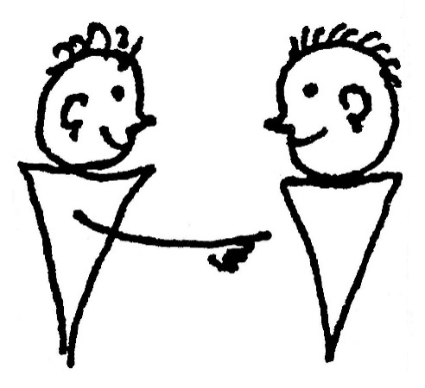 | 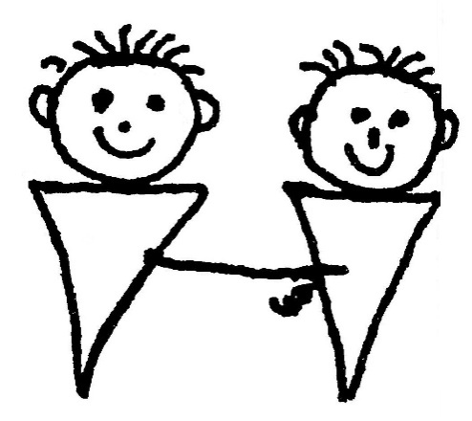
 | 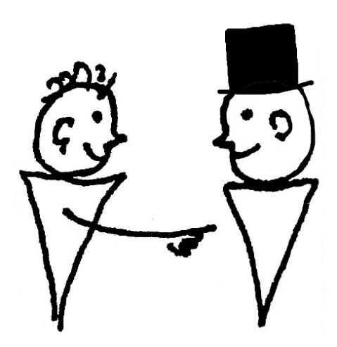 | 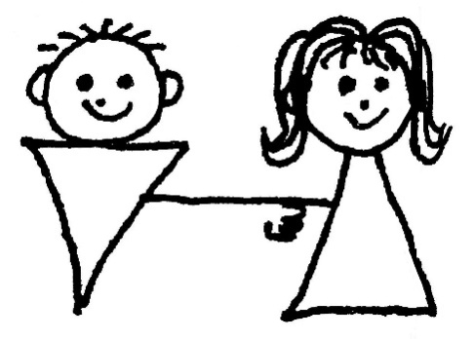
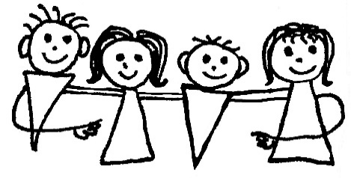 | 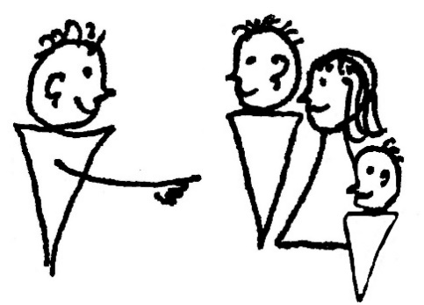 | 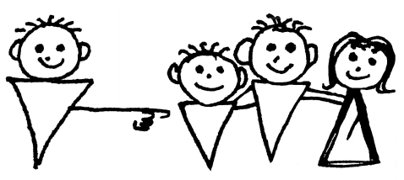
 |  | 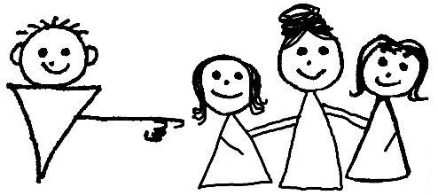

il  (son/sa/ses) | tu  (ton/ta/tes) | je  (mon/ma/mes)
elle  (son/sa/ses) | vous  (votre/vos)
ils  (leur/leurs) | vous  (votre/vos) | nous  (notre/nos)
elles
(leur/leurs)

Leçon 4
Répétitions
L’animateur peut prévoir des répétitions supplémentaires des exercices précédents selon les besoins de son groupe. Chaque leçon doit être très variée, ce qui soutiendra l’attention des participants.
Vocabulaire
Les objets proposés dans ces leçons peuvent bien sûr être échangés par d’autres. Tous les groupes n’ont pas les mêmes besoins en matière de vocabulaire. Les mots choisis font partie du vocabulaire de base et se prêtent à des exercices divers, mais d’autres pourraient mieux convenir à votre groupe.
Description d’une activité
L’impératif est utile dans certains exercices pour débutants, il permet d’effectuer des exercices pratiques. Mais les exercices dans lesquels la forme déclarative (descriptive, par opposition à la forme à l’impératif dans les ordres ou dans les instructions) est utilisée, sont très nombreux, parce que dans la vie quotidienne la forme déclarative est de loin la plus fréquente.
Exercice | Description |  | Supports nécessaires
Exercice 1:  Chiffres 1-10 (Douzaine) | L’animateur introduit les chiffres de 1 à 10 selon les règles de la Douzaine: il commence par deux termes, puis il ajoute les autres un à un. Donc d’abord, 1 et 2, puis 3, … jusqu’à 10.  Voir les notes.  Enregistrer. |  | Pour les chiffres de 1 à 10, on peut utiliser soit les doigts, soit de petits objets, soit des cartes à jouer comme le jeu de carte du «onze» ou le Ligretto.  Voire la note.
Exercice 2:  Objets en nombres différents,  Montre…! prends…! donne-moi…!  (Compréhension orale) | L’animateur donne des instructions à un apprenant après l’autre en faisant plusieurs fois le tour.  1) Par exemple: Montre 5 pommes de terre, montre 1 pomme, etc. Si cela fonctionne bien, les consignes deviennent plus complexes: montre 7 pommes de terre et 3 carottes, etc.  2) Ensuite: Prends 3 carottes, prends 2 pommes, etc. Si cela fonctionne bien, les instructions deviennent plus complexes encore: prends 2 pommes de terre et 5 pommes, prends 2 pommes et 3 carottes, etc.  3) Ensuite: Donne-moi 1 pomme, donne-moi 2 carottes, etc. Si cela fonctionne bien, les instructions deviennent à nouveau plus complexes: Donne-moi 4 pommes et 1 carotte, etc.  4) Ensuite: Mélanger les instructions: montre…, prends…, donne-moi…!  Voir la note.  Enregistrer la dernière partie de cet exercice où les trois termes sont mélangés. |  | 10 de chacun des objets déjà appris (par exemple, pommes, carottes, pommes de terre), ou des images de ceux-ci.  Une famille Playmobil ou les images des personnes.
Exercice 3:  Le, la  Un, une  (Compréhension orale) | L’animateur met les aliments sur la table. Il demande à un apprenant après l’autre:  Montre la tomate! (il n’y a qu’une tomate parmi tout ce qui est présenté), montre une banane! (s’il y en a plusieurs) etc.  Voir la note.  L’enregistrement doit être fait en liaison avec la fiche: |  | Plusieurs aliments et récipients, certains en nombre de 2 ou plus, certains uniques.
 | Vous dites: Montre …  la femme (elle est unique)  l’homme  le garçon  le pain  le bol  l’orange  l’oignon  l’assiette  la tomate | Vous dites: Montre …  une pomme (il y en a 7)  une fille (il y en a 5)  une carotte (il y en a 6)  une pomme de terre (6)  un verre (il y en a 4)  une tasse (il y en a 5)  une poire (il y en a 7)  une banane (il y en a 3)  un pot (il y en a 6)
Exercice 4:  Des, les  (Compréhension orale) | L’animateur élargit l’exercice précédent en parlant et en montrant: une banane (une parmi d’autres) – des bananes (plusieurs parmi d’autres), une pomme de terre – des pommes de terre, etc. Il continue avec de tels exemples et les apprenants indiquent sur leur fiche s’il s’agit d’un seul objet ou de plusieurs.  Ensuite l’animateur élargit encore en parlant et en montrant: les quatre verres (tous les verres qui sont là), les sept poires (toutes les poires qui sont là), etc.  Ensuite il mélange des, les, le, la, un, une.  Enregistrer. |  | Comme pour l’exercice 3.
Exercice 5:  Aliments et récipients (2)  (Douzaine) | L’animateur introduit d’autres aliments. Nous proposons:  Un paquet de riz, un morceau de viande, un morceau de fromage, un œuf, des œufs, des pâtes, une bouteille d’huile, une salade, une bouteille d’eau.  Puis quelques récipients: un bol, une tasse, une bouteille.  Voir la note.  Enregistrer. |  | Des aliments et récipients ou, en cas d’impossibilité, des images de celles-ci.
Exercice 6:  Sur/sous/dans  Mets…!  (Compréhension orale) | Différents aliments et personnages doivent être mis sur, sous et dans des endroits et récipients: Mets la femme sur la chaise! Mets le verre sous la table! Mets la banane dans le pot! Mets le garçon sous la porte! |  | Des aliments et récipients, inclure aussi les nouveaux mots de l’exercice 5.
Exercice 7:  Au magasin  (Jeu de rôle) | Proposition: Un bref dialogue dans le magasin. Il faut procéder comme pour les jeux de rôle de la leçon 1: Excusez-moi, où sont les carottes? – Pardon? - Où sont les carottes? - Elles sont là-bas. - Merci. - Enregistrer. |  | Quelques aliments (réels ou en images).  Une marionnette à main
Exercice 1 note 1: Dans certaines cultures, certains gestes avec les doigts sont obscènes. Alternativement, vous pouvez travailler avec de petits objets comme des pièces de jeu, des boutons, des allumettes, etc.
De même, dans certaines cultures on ne doit pas de désigner quelque chose avec le doigt. Dans ce cas, vous pouvez montrer avec un stylo.

Exercice 1 note 2: Le jeu du «onze» contient les chiffres de 1 à 20, le Ligretto seulement les chiffres de 1 à 10, le UNO les chiffres de zéro à neuf. Selon ce qui est à disposition, il faut compléter les cartes avec des papiers sur lesquelles on écrit les chiffres manquants avec des crayons en couleur.

Exercice 1 note 3: Attention aux personnes qui ne connaissent pas les chiffres ou pas nos chiffres! Dans ce cas, travaillez dans la première partie de cet exercice avec les doigts ou de petits objets. Mais nous estimons absolument nécessaire que ces personnes apprennent rapidement à «lire» aussi les chiffres pour reconnaître par exemple le numéro d’un bus. Dans ce cas, vous ajouterez à cet exercice une deuxième partie où ils apprendront à «lire» les chiffres de 1 à 10 avec les cartes à jouer comme le jeu du «onze» ou le Ligretto en procédant comme pour la Douzaine. Il y a une fiche à la fin de cette leçon avec des chiffres et des points au verso. Elle permet de s’exercer à la maison. N’oubliez pas d’enregistrer un exercice correspondant à cette fiche. Cela s’applique aussi aux chiffres de 11 à 20 dans la leçon suivante.

Rappel des règles de la Douzaine: Commencez avec deux termes, ajoutez un nouveau terme à la fois. Posez des questions en utilisant les termes dans un ordre aléatoire, en répétant suffisamment. Les apprenants répondent en montrant, pas en parlant. - Pour plus de détails, voir la note relative à l’exercice 2 de la leçon 1 ou le «Manuel Phase 1».

Note exercice 2: Ici le pluriel est introduit mais l’animateur n’entre pas plus dans des explications parce que, à ce stade oral, le pluriel ne pose pas de difficultés. Quand le pluriel d’un mot à l’oral est irrégulier, on va l’enseigner séparément, par exemple: un œuf – des œufs.

Note exercice 3: Parmi les objets certains ont l’article défini l’. Ce phénomène des élisions existe dans beaucoup de langues. Dans ce cas l’animateur dit lentement: Où est l’oignon? – le-oignon – l’oignon, etc. De cette façon il montre l’existence de ce phénomène, mais il n’entre pas dans des explications.

Note exercice 5: Notez que dans le souci d’être naturel on introduit un paquet de riz, un morceau de fromage, une bouteille d’eau. Donne-moi, du riz, du fromage, de l’eau, sera enseigné un peu plus tard.

Note images: Une fiche de tous les verbes déjà connus (je cours, je m’assieds, etc.) est à disposition. Elle sera utile plus tard en fichier entier ainsi qu’en images découpées. Dans cette leçon il n’est pas nécessaire de la distribuer parce qu’à la maison les apprenants peuvent exécuter physiquement les actions eux-mêmes en écoutant l’enregistrement.

1 | 2 | 3
4 | 5 | 6
7 | 8 | 9
10

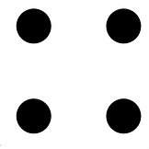

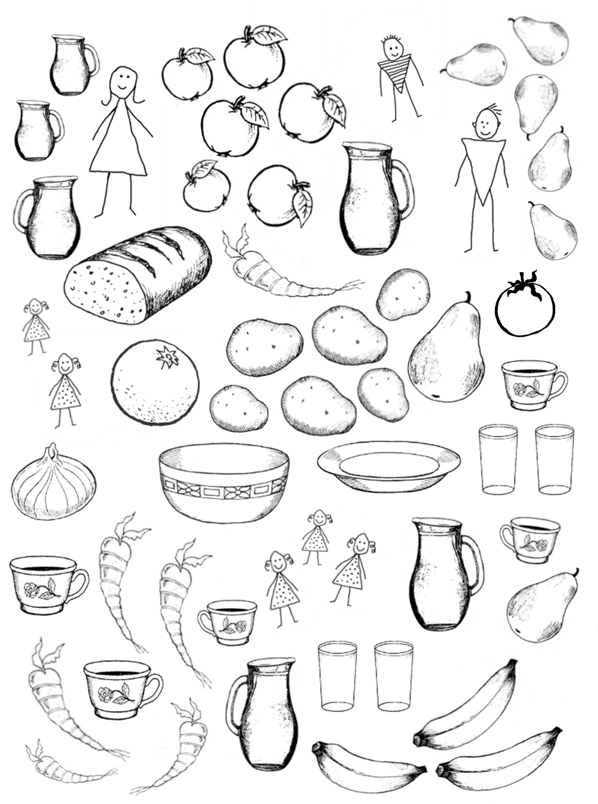

 |  | 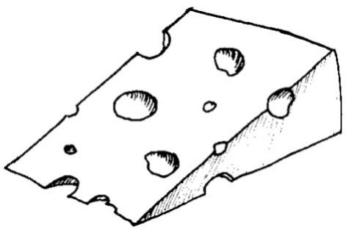
 | 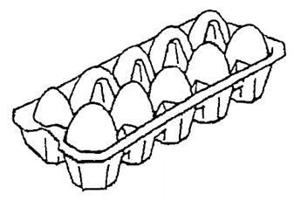
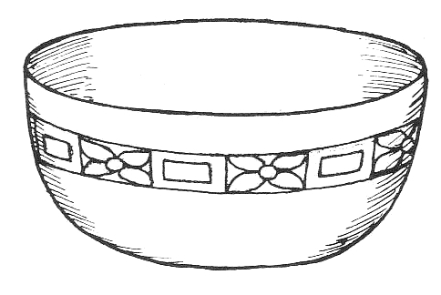 | 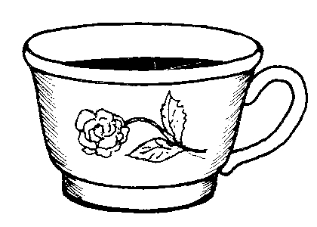

un morceau de fromage | un morceau de viande | un paquet de riz
des pâtes | des œufs | un œuf
une bouteille d’eau | une salade | une bouteille d’huile
une bouteille | une tasse | un bol

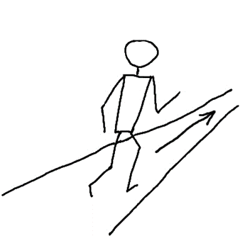 | 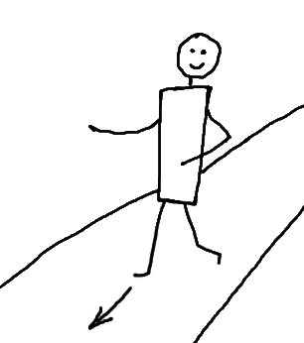 | 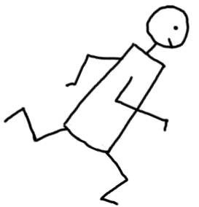
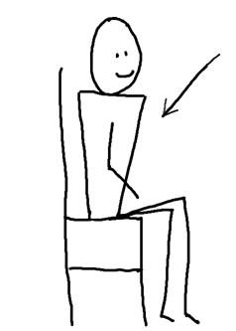 | 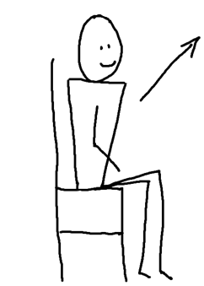 | 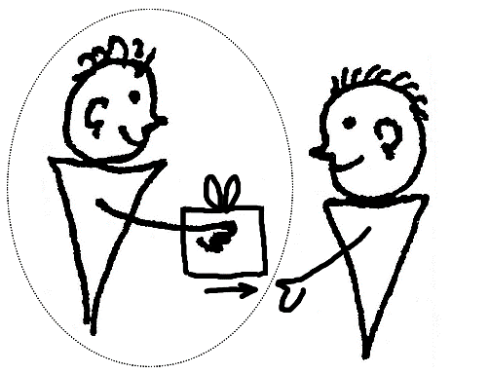
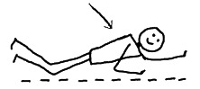 | 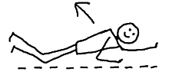 | 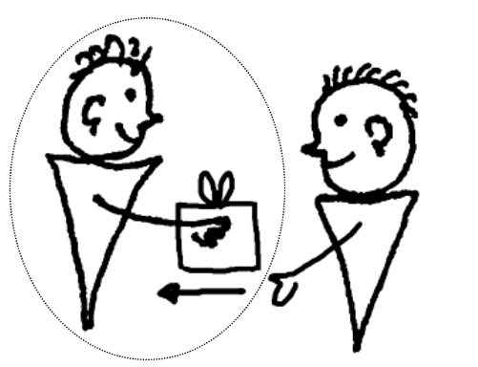
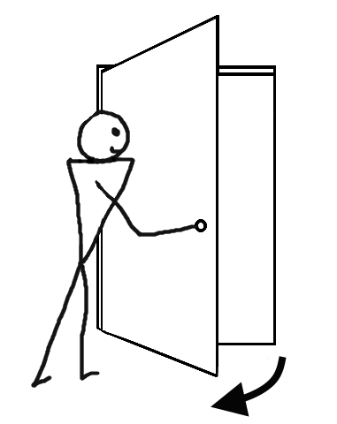 | 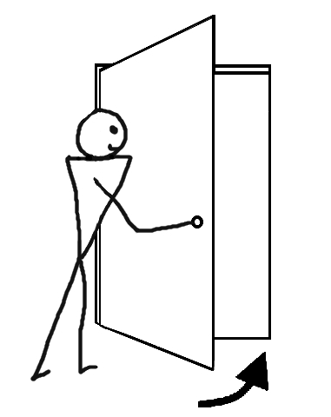 | 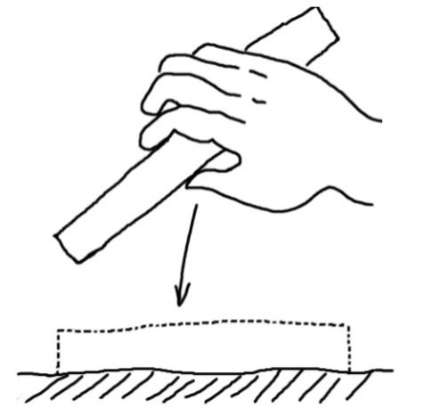

je cours | je viens | je m’en vais  je vais vers…
je prends | je me lève | je m’assieds
je donne | je me lève | je me couche
je mets | je ferme | j’ouvre

Leçon 5
Exercice | Description | Supports nécessaires
Exercice 1:  Aliments et récipients (3)  (Douzaine) | L’animateur introduit d’autres aliments. Nous proposons:  De l’ail, une pizza, des spaghettis, du sel, du poivre, des haricots, une courgette, une aubergine, des lentilles, un chou, un morceau de gâteau, du chocolat.  Enregistrer. | Les aliments ou, en cas d’impossibilité, des images de ceux-ci.
Exercice 2:  Aliments, récipients et chiffres  (Compréhension orale) | 1) L’animateur fait des phrases comme: Ali, mets trois morceaux de gâteau dans l’assiette, s’il te plaît; Fati, mets dix lentilles dans le bol; Musa, donne-moi du chocolat; prends deux aubergines; mets cinq gousses/têtes d’ail (ou aulx) dans la tasse; etc.  Enregistrer une partie de cet exercice.  2) L’animateur cherche encore à expliquer la différence entre des et les de la leçon précédente. Il fait d’abord une démonstration avec la marionnette. La marionnette «dit»: Donne-moi des lentilles. (Lui-même prend une poignée de lentilles du bol et les met dans une assiette qu’il donne à la marionnette.) Donne-moi une lentille. (Il donne une seule lentille.) Donne-moi les lentilles. (Il donne tout le bol de lentilles.) De même avec les haricots et d’autres aliments. Ensuite l’animateur continue à faire de telles phrases. Les apprenants réalisent les actions à tour de rôle. | Il faut les aliments et récipients (réels ou en images) des leçons précédentes en plus des nouveaux aliments de cette leçon, en nombre de 1 à 10.  Une marionnette à main.
Exercice 3:  Il, elle  sur/sous/dans (Compréhension orale) | L’animateur fait des phrases comme: il met du chocolat dans l’assiette, elle met une pizza sur la table, etc. En même temps il réalise ce qu’il dit en faisant bouger la figurine.  Après quelques phrases de ce genre, l’animateur laisse les apprenants réaliser les actions à tour de rôle: il met la poire sur la chaise, elle met la pomme sur la table, il met la poire sous la chaise, elle met la tasse sous la fenêtre, ...dans l’assiette, sous la porte, etc. Enregistrer | Deux figurines, il et elle.  Les aliments et récipients de l’exercice précédent.
Exercice 4:  Forme de politesse  (Compréhension orale) | La formule de politesse est introduite.  L’animateur salue un apprenant avec le chapeau et dit: Monsieur, mettez le morceau de fromage dans l’assiette, s’il vous plaît! Il continue en saluant quelqu’un d’autre avec le chapeau après chaque phrase et dit: Madame, mettez la salade dans le bol, s’il vous plaît. Monsieur, donnez-moi la tasse. Madame, prenez la bouteille. Monsieur, montrez… etc.  Ensuite l’animateur mélange la forme familière et la forme polie. Il s’adresse à un apprenant: Ali, mets la tasse dans l’assiette, s’il te plaît; ou Monsieur, mettez la tasse dans l’assiette, s’il vous plaît! L’apprenant doit décider, s’il doit mettre le chapeau, c’est à dire on s’adresse à lui sous la forme polie ou pour réaliser ce qui est demandé.  Le but est que les apprenants se rendent compte de l’existence des deux formes et qu’ils entendent la différence même s’ils ne peuvent pas encore les utiliser.  Enregistrer quelques phrases mélangées. | Les aliments et récipients (réels ou images).  Un chapeau haut-de-forme ou un autre symbole de distinction.
Exercice 5: Description d’actions avec je  (Exercice de (Compréhension orale) | 1) L’animateur effectue toutes les actions de l’exercice 3, mais il décrit ce qu’il fait à la 1e personne (je). Les apprenants commencent par observer. L’animateur continue à décrire les actions qu’il fait dans la forme je. Après cela, les apprenants réalisent les actions décrites en prenant la main de l’animateur, en l’amenant à prendre un objet ou une image et à le ou la mettre quelque part. (Au début l’animateur fait signe pour leur montrer comment réagir ou il fait la démonstration à l’aide de la marionnette.)  Enregistrer.  2) Ensuite, il effectue les actions avec une figurine et décrit ce qu’elle fait. Les apprenants réalisent les actions décrites en prenant la bonne figurine (il, elle) et en lui faisant faire ce qui est dit.  3) L’animateur mélange des phrases avec je, il, elle, et les apprenants réagissent à tour de rôle.  Enregistrer une partie de cette dernière section. L’apprenant peut s’exercer à la maison en pratiquant lui-même quand c’est je et en prenant des images de personnes découpées quand c’est il ou elle. | Les aliments et récipients (réels ou en images).  Deux figurines  (il et elle).  Une marionnette à main.
Exercice 6:  Au magasin  (Jeu de rôle) | L’animateur donne d’abord l’exemple avec la marionnette. Ensuite un apprenant demande à son voisin: Excusez-moi, où est la salade? – Pardon? - Où est la salade? –Là. (Il montre l’objet demandé sur la table.) - Merci.  Après, l’apprenant pose une question à son voisin, et ainsi de suite, chacun son tour. | Quelques aliments (réels ou en images) des leçons précédentes (différents de ceux appris dans l’exercice 1)  Une marionnette à main.

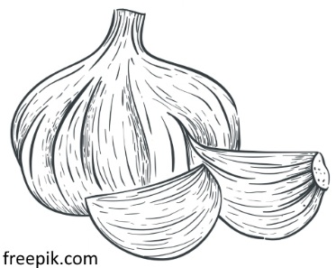 | 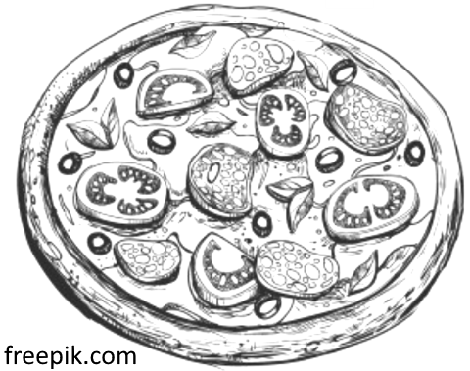 | 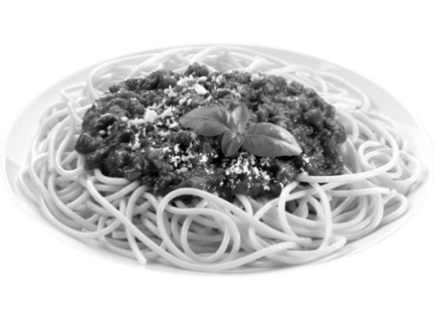
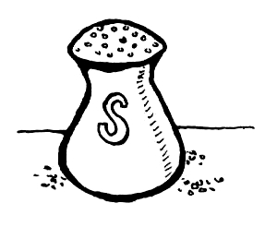 | 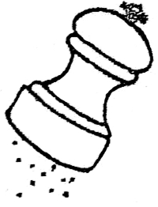
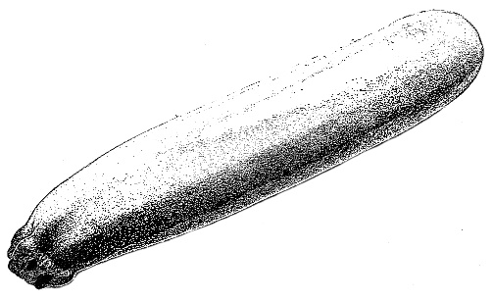 | 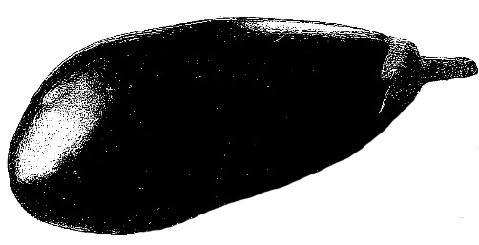
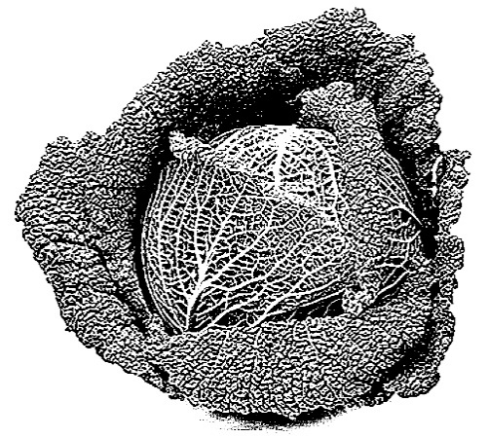 |  | 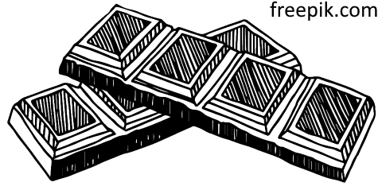

des spaghettis  un spaghetti | une pizza | de l’ail  des aulx
des haricots  un haricot | du poivre | du sel
des lentilles  une lentille | une aubergine | une courgette
du chocolat | un morceau de gâteau | un chou

